**Proposta para o Projeto Tecnológico**

**Trabalho Realizado por:**

Emanuel Vitorino nº 107981

Filipe Fonseca nº 108005

Turma 351

Ano letivo 2013/2014

**Objetivos do Projeto**

**Os Objetivos deste projeto tecnológico são:**

* Criação de um programa de gestão de uma clínica informática;
* Melhorar as capacidades de criação de programas em Visual Basic;

**Funcionalidades do Projeto**

**As Funcionalidades deste projeto tecnológico são:**

* Permitir introduzir dados da empresa;
* Permitir escolha se o programa é para uso profissional ou escolar;
* Permitir inserir, listar, eliminar e editar clientes e técnicos;
* Registar reparações no programa;
* Relatórios sobre reparações efetuadas:
  + Controlar o tempo médio de reparações e quais os técnicos envolvidos nas mesmas;
  + Gerir a quantidade e tipo de reparações mensal/anual;
  + Listar reparações por localidade
  + Controlar a percentagem de clientes que são alunos na escola ou não;

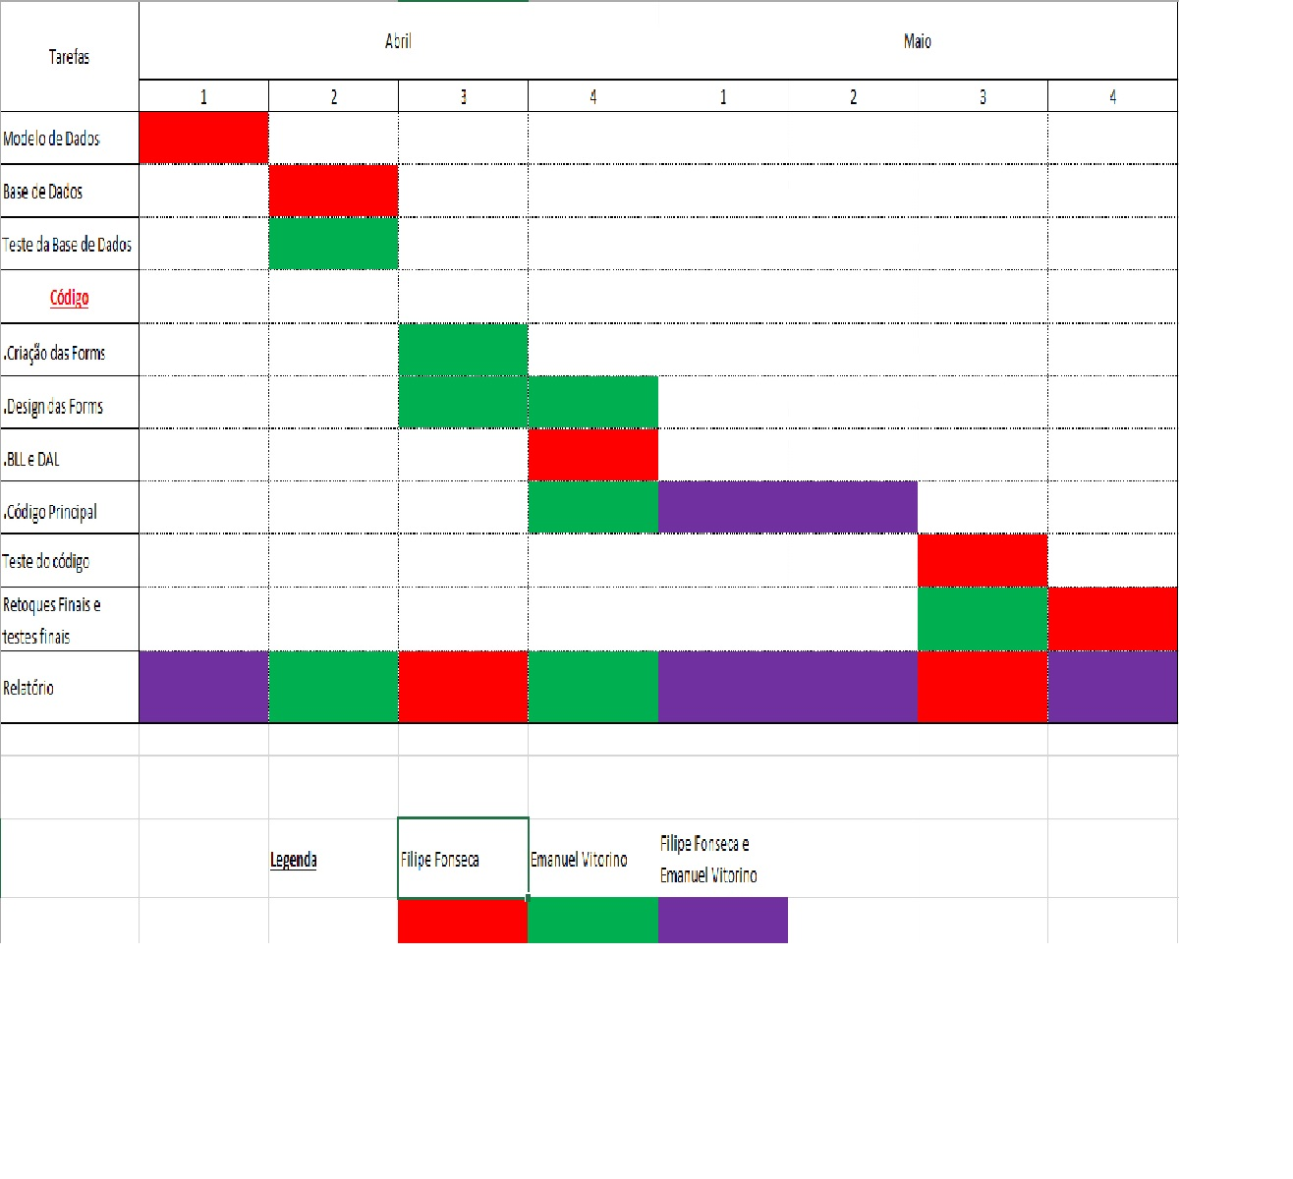**Cronograma**